Recomendación UIT-R SA.2142-0
(12/2021)
Metodologías para el cálculo de zonas de coordinación en torno a estaciones terrenas del servicio de exploración de la Tierra por satélite y del servicio de investigación espacial para evitar la interferencia perjudicial causada por los sistemas IMT-2020 en las bandas de frecuencias 25,5-27 GHz y 37-38 GHz

Serie SA
Aplicaciones espaciales y meteorología

Prólogo
El Sector de Radiocomunicaciones tiene como cometido garantizar la utilización racional, equitativa, eficaz y económica del espectro de frecuencias radioeléctricas por todos los servicios de radiocomunicaciones, incluidos los servicios por satélite, y realizar, sin limitación de gamas de frecuencias, estudios que sirvan de base para la adopción de las Recomendaciones.
Las Conferencias Mundiales y Regionales de Radiocomunicaciones y las Asambleas de Radiocomunicaciones, con la colaboración de las Comisiones de Estudio, cumplen las funciones reglamentarias y políticas del Sector de Radiocomunicaciones.

Política sobre Derechos de Propiedad Intelectual (IPR)
La política del UIT R sobre IPR se describe en la Política Común de Patentes UIT T/UIT R/ISO/CEI a la que se hace referencia en la Resolución UIT-R 1. Los formularios que deben utilizarse en la declaración sobre patentes y utilización de patentes por los titulares de las mismas figuran en la dirección web http://www.itu.int/ITU-R/go/patents/es, donde también aparecen las Directrices para la implementación de la Política Común de Patentes UIT-T/UIT-R/ISO/CEI y la base de datos sobre información de patentes del UIT-R.

Series de las Recomendaciones UIT-R
(También disponible en línea en http://www.itu.int/publ/R-REC/es)
Series | Título
BO | Distribución por satélite
BR | Registro para producción, archivo y reproducción; películas en televisión
BS | Servicio de radiodifusión (sonora)
BT | Servicio de radiodifusión (televisión)
F | Servicio fijo
M | Servicios móviles, de radiodeterminación, de aficionados y otros servicios por satélite conexos
P | Propagación de las ondas radioeléctricas
RA | Radioastronomía
RS | Sistemas de detección a distancia
S | Servicio fijo por satélite
SA | Aplicaciones espaciales y meteorología
SF | Compartición de frecuencias y coordinación entre los sistemas del servicio fijo por satélite y del servicio fijo
SM | Gestión del espectro
SNG | Periodismo electrónico por satélite
TF | Emisiones de frecuencias patrón y señales horarias
V | Vocabulario y cuestiones afines

Nota: Esta Recomendación UIT-R fue aprobada en inglés conforme al procedimiento detallado en la Resolución UIT-R 1.

Publicación electrónica
Ginebra, 2022

© UIT 2022
Todos los derechos reservados. Ninguna parte de esta publicación puede reproducirse por ningún procedimiento sin previa autorización escrita por parte de la UIT.

RECOMENDACIÓN UIT-R SA.2142-0
Metodologías para el cálculo de zonas de coordinación en torno a estaciones terrenas del servicio de exploración de la Tierra por satélite y del servicio
de investigación espacial para evitar la interferencia perjudicial
causada por los sistemas IMT-2020 en las bandas
de frecuencias 25,5-27 GHz y 37-38 GHz
(2021)
Cometido
Esta Recomendación contiene metodologías para el cálculo de zonas de coordinación en torno a estaciones terrenas (ET) del servicio de exploración de la Tierra por satélite (SETS) y del servicio de investigación espacial (SIE) para evitar la interferencia perjudicial causada por los sistemas IMT-2020 que puedan implantarse en las bandas de frecuencias 25,5-27 GHz y 37-38 GHz. Dado que los criterios de protección y el funcionamiento de las estaciones terrenas difieren entre los sistemas del SETS y los del SIE, se presentan metodologías distintas para el SIE, el SETS geoestacionario y el SETS no geoestacionario.
Palabras clave
IMT-2020, estaciones terrenas del SETS, estaciones terrenas del SIE, servicios móviles, cuestiones sobre compartición y compatibilidad
Lista de abreviaturas
EB Estación base
ET Estaciones terrenas
HEO Órbita muy elíptica (highly elliptical orbit)
IMT Telecomunicaciones móviles internacionales (international mobile telecommunications)
LEO Órbita terrestre baja (low Earth orbit)
OSG Órbita geoestacionaria
no OSG Órbita no geoestacionaria
PRT Potencia radiada total
SETS Servicio de exploración de la Tierra por satélite
SIE Servicio de investigación espacial
TVG Ganancia dependiente del tiempo (time-variant gain)
UE Equipo de usuario (user equipment)
Recomendaciones e Informes conexos
Recomendación UIT-R M.2101 – Modelización y simulación de redes y sistemas IMT con miras a su utilización en estudios de compartición y compatibilidad
Recomendación UIT-R P.452 – Procedimiento de predicción para evaluar la interferencia entre estaciones situadas en la superficie de la Tierra a frecuencias superiores a unos 0,1 GHz
Recomendación UIT-R SA.609 – Criterios de protección para los enlaces de radiocomunicación con satélites de investigación espacial, tripulados o no tripulados, próximos a la Tierra
Recomendación UIT-R SA.1027 – Criterios de compartición para los sistemas de transmisión de datos espacio-Tierra de los servicios de exploración de la Tierra por satélite y de meteorología por satélite que utilizan satélites de órbita terrestre baja
Recomendación UIT-R SA.1161 – Criterios de compartición y coordinación para sistemas de difusión y toma directa de datos que funcionan en los servicios de exploración de la Tierra por satélite y de meteorología por satélite que utilizan satélites de órbita geoestacionaria
Recomendación UIT-R SA.1396 – Criterios de protección para el servicio de investigación espacial en las bandas 37-38 GHz y 40-40,5 GHz
Informe UIT-R M.2292 − Características de los sistemas terrenales de las IMT-Avanzadas a los efectos de compartición de frecuencias/análisis de interferencias
La Asamblea de Radiocomunicaciones de la UIT,
considerando
a) que se requiere una metodología para calcular las zonas de coordinación en torno a las estaciones terrenas del SIE, a fin de garantizar la compatibilidad con los sistemas IMT-2020 implantados en las bandas de frecuencias 25,5-27 GHz y 37-38 GHz;
b) que se requiere una metodología para calcular las zonas de coordinación en torno a las estaciones terrenas del SETS, a fin de garantizar la compatibilidad con los sistemas IMT-2020 implantados en la banda de frecuencias 25,5-27 GHz;
c) que las zonas de coordinación resultantes de los análisis diferirán de una estación terrena a otra, debido a las especificidades del terreno que rodea a cada una de estas estaciones terrenas,
reconociendo
a) que la Resolución 242 (CMR-19) de la Conferencia Mundial de Radiocomunicaciones (CMR) invita al Sector de Radiocomunicaciones de la UIT a elaborar una Recomendación UIT-R sobre metodologías para el cálculo de zonas de coordinación en torno a las estaciones terrenas del SETS y el SIE con el fin de evitar la interferencia perjudicial causada por los sistemas IMT en la banda de frecuencias 25,5-27 GHz;
b) que la Resolución 243 (CMR-19) de la CMR invita al Sector de Radiocomunicaciones de la UIT a elaborar una Recomendación UIT-R sobre métodos de cálculo de las zonas de coordinación en torno a las estaciones terrenas del SIE a fin de evitar que los sistemas IMT causen interferencia perjudicial en la banda de frecuencias 37-38 GHz;
c) que, en la banda de frecuencias 25,5-27 GHz, se aplica el número 5.536A del Reglamento de Radiocomunicaciones (RR),
observando
a) que, si bien la Recomendación UIT-R M.2101 contiene la metodología para la modelización y simulación de redes y sistemas IMT que debe utilizarse en los estudios de compartición y compatibilidad, la presente Recomendación define metodologías especialmente diseñadas para determinar zonas de cooperación en torno a estaciones terrenas del SETS y el SIE, que podrían no ser aplicables a otras situaciones;
b) que las metodologías desarrolladas en la presente Recomendación derivan del método de ganancia dependiente del tiempo (TVG), que figura en el Apéndice 7 del Reglamento de Radiocomunicaciones;
c) que las zonas de coordinación derivadas en consecuencia indican la región fuera de la cual no se rebasará el nivel de interferencia admisible, no siendo por tanto necesaria la coordinación;
d) que un análisis más detallado, en el que se apliquen las condiciones locales y las Recomendaciones UIT-R relevantes antes mencionadas, podría revelar que es posible que varios sistemas IMT-2020 ubicados en la zona de coordinación en torno a una estación terrena del SETS o el SIE funcionen en términos compatibles,
recomienda
1 que se utilice la metodología descrita en el Anexo 1 para calcular las zonas de coordinación en torno a las estaciones terrenas del SIE que funcionan en las bandas de frecuencias 25,5-27 GHz y 37-38 GHz;
2 que se utilice la metodología descrita en el Anexo 2 para calcular las zonas de coordinación en torno a las estaciones terrenas del SETS no OSG que funcionan en la banda de frecuencias 25,5-27 GHz;
3 que se utilice la metodología descrita en el Anexo 3 para calcular las zonas de coordinación en torno a las estaciones terrenas del STS OSG que funcionan en la banda de frecuencias 25,5-27 GHz,
recomienda además
1 que las administraciones consideren la posibilidad de efectuar un análisis detallado de las ubicaciones específicas dentro de la zona de coordinación, para determinar la compatibilidad operativa de las IMT y el SETS/SIE;
2 que se utilicen metodologías como la descrita en el Anexo 4 para abordar la protección de las estaciones terrenas del SETS frente a las estaciones IMT instaladas en la zona de coordinación determinada con arreglo a los recomienda 2 y 3.

ÍNDICE
Página
Política sobre Derechos de Propiedad Intelectual (IPR) ii
Anexo 1 – Metodología para el cálculo de zonas de coordinación en torno a estaciones terrenas del SIE 5
1 Introducción 5
2 Metodología TVG estándar 6
3 Determinación de la potencia total de la estación base IMT-2020 7
4 Determinación de la distribución de la ganancia hacia el horizonte de la antena de la estación base IMT-2020 7
5 Determinación de la ganancia de la antena del SIE G_{r} hacia el horizonte 11
6 Determinación del umbral de protección del SIE y el ancho de banda de referencia 13
7 Determinación de la pérdida de propagación requerida y del porcentaje de tiempo conexo 13
Página
8 Determinación del contorno de coordinación 13
Anexo 2 – Metodología para el cálculo de la zona de coordinación en torno a las estaciones terrenas no OSG del SETS en la banda 25,5-27 GHz 15
1 Introducción 15
2 Metodología TVG modificada 15
3 Determinación de la potencia total de la estación base IMT-2020 16
4 Determinación de la distribución de la ganancia de la antena de la EB IMT-2020 hacia el horizonte 16
5 Determinación de la ganancia de la antena del SETS Gr hacia el horizonte 16
6 Determinación de la convolución Gtot para las ganancias hacia el horizonte de las dos antenas 19
7 Determinación del umbral de protección del SETS y el ancho de banda de referencia 19
8 Determinación de la pérdida de propagación requerida y el porcentaje de tiempo conexo 20
9 Determinación del contorno de la zona de coordinación 20
Anexo 3 – Metodología para el cálculo de la zona de coordinación en torno a las estaciones terrenas del SETS OSG en la banda 25,25-27,5 GHz 21
1 Introducción 21
2 Metodología TVG estándar 21
3 Determinación de la potencia total de la estación base IMT-2020 21
4 Determinación de la distribución de la ganancia hacia el horizonte de la antena de la EB IMT-2020 21
5 Determinación de la ganancia Gr hacia el horizonte de la antena del SETS 21
6 Determinación del umbral de protección del SETS y el ancho de banda de referencia 22
7 Determinación de la pérdida de propagación requerida y el porcentaje de tiempo conexo 22
8 Determinación del contorno de la zona de coordinación 22
Anexo 4 – Metodología para garantizar la protección de las estaciones terrenas del SETS frente a las estaciones IMT instaladas dentro de la zona de coordinación 23
1 Introducción 23
Página
2 Pérdidas de propagación 24
3 Efecto combinado de varias estaciones base IMT-2020 en una estación terrena del SETS 25
4 Estación terrena que sigue a un satélite OSG 25
4.1 Normas generales 25
4.2 Atenuación mínima hacia la estación terrena del SETS 26
5 Estación terrena que sigue a un satélite no OSG 28
5.1 Normas generales 28
5.2 Caso práctico 28

Anexo 1
Metodología para el cálculo de zonas de coordinación
en torno a estaciones terrenas del SIE

1 Introducción
Aunque es bien sabido que las estaciones terrenas del SIE pasan la mayor parte del tiempo siguiendo a un vehículo espacial no OSG y que, por tanto, su ganancia hacia el horizonte varía con el tiempo, la trayectoria de estos vehículos también difiere considerablemente de una misión a otra. El SIE comprende todo tipo de misiones (cerca de la tierra), desde misiones en órbitas terrestres bajas (LEO) hasta misiones en torno a ciertos puntos de Lagrange, pasando por órbitas terrestres geosíncronas (OSG), órbitas muy elípticas (HEO) y misiones lunares. De forma similar, las misiones del SIE (en el espacio lejano) suelen centrarse en planetas en el plano elíptico, pero pueden mantenerse durante un periodo de tiempo prolongado en órbitas cercanas a la Tierra, o salir del plano elíptico para seguir cometas, asteroides u otros cuerpos.
Para garantizar que la metodología aquí descrita abarque todo tipo de misiones del SIE, se asume que las antenas de las estaciones terrenas del SIE apuntan al acimut de la estación IMT-2020 en su ángulo de elevación mínimo.
La zona que se determina mediante esta metodología puede ser relativamente grande, habida cuenta de la sensibilidad de las estaciones terrenas del SIE y de la imposibilidad de considerar una trayectoria u órbita específica para el vehículo espacial. Por tanto, estas zonas deberían considerarse como zonas de coordinación en las que aún podrían instalarse sistemas IMT-2020, previa obtención del consentimiento del operador del SIE.
La metodología empleada es la de ganancia dependiente del tiempo (TVG), que se desarrolla en el Apéndice 7 del RR. Esta metodología arroja resultados similares a los de un análisis de Monte Carlo, pero de una forma mucho más rápida y eficiente. Para validar este enfoque, se procedió a comparar los resultados obtenidos a partir de un análisis de Monte Carlo para ciertos puntos del contorno, conforme a la Recomendación UIT-R M.2101. Dicha comparación reveló que los criterios de protección del SIE se cumplían si la estación base (EB) se hallaba inmediatamente fuera de los límites del contorno, pero se excedían si la estación se hallaba inmediatamente dentro de dichos límites. Dado que los equipos de usuario (UE) se utilizan bien en interiores, bien en condiciones de ecos intensos, la metodología se centra en las estaciones base IMT-2020. Puesto que los estudios han mostrado que las estaciones base y los equipos de usuario cercanos a la estación terrena producen un escaso efecto combinado, la metodología considera una única estación base IMT-2020. En los casos en que se combinen múltiples EB, no cabe esperar un aumento de las distancias siempre que los paneles de las antenas de las estaciones en cuestión no apunten de forma concurrente a la ET en acimut. Sin embargo, el factor de combinación deberá tenerse en cuenta a la hora de planificar la instalación de una EB dentro de la zona de coordinación.

2 Metodología TVG estándar
La pérdida de propagación mínima requerida viene dada por la ecuación (1).

$L_{req}\left(p_{v}\right)= P_{t}+G_{t}\left(p_{n}\right)+ G_{r} - I\left(p\right)-L_{c}$ (1)
donde:
𝑃_{𝑡}: nivel de potencia transmisora total (dBW) en el ancho de banda de referencia de una estación base IMT-2020 transmisora
I(𝑝): umbral de protección (dBW) en el ancho de banda de referencia, que no podrá rebasarse durante más del 𝑝% del tiempo en la entrada de la antena de la estación terrena receptora del SIE que pueda sufrir interferencia
𝐺_{t}(𝑝_{𝑛}): ganancia de la antena transmisora hacia el horizonte (dBi), que se rebasa durante un 𝑝_{𝑛}% del tiempo en el acimut considerado
𝐺_{𝑟}: ganancia hacia el horizonte físico para un acimut dado (dBi) de la antena de la estación terrena del SIE objeto de interferencia
$L_{req}$(𝑝_{𝑣}): pérdida de propagación mínima requerida (dB) durante el 𝑝_{𝑣}% del tiempo; esta pérdida debe ser superada por las pérdidas en el trayecto de propagación para todos los valores posibles de 𝑝_{𝑣}% obtenidos mediante la función de distribución acumulativa complementaria (FDAC) de la ganancia considerada. 𝑝_{𝑣} es el porcentaje de tiempo que aproxima la convolución entre la ganancia hacia el horizonte variable y las pérdidas de trayecto debidas al modo de propagación, y viene dado por la ecuación (2)
Lc: pérdida debida a la ocupación del suelo (dB) aplicable al entorno específico de la estación terrena del SIE, si procede. La pérdida debida a la ocupación del suelo aplicable a la estación base IMT debería abordarse en el marco de una coordinación exhaustiva, cuando se conozca el entorno en el que está ubicada la estación base:

(2)

La limitación del 50% procede del modelo de propagación empleado (véase la Recomendación UIT-R P.452), que se limita a porcentajes de tiempo de hasta el 50%.

3 Determinación de la potencia total de la estación base IMT-2020
La potencia total de la estación base IMT-2020, P_{t}, en dBW, viene dada por la ecuación (3).

$P_{t}=P_{e}+10\log\left(N\right)-L_{O}- 30 +10log\left(\frac{B_{ref}}{B_{IMT}}\right)$ (3)
donde:
P_{e} (dBm): potencia por elemento de antena
N: número de elementos de antena
L_{O} (dB): pérdidas óhmicas
B_{ref}: ancho de banda de referencia del criterio de protección del SIE (MHz para 26 GHz, Hz para 37-38 GHz)
B_{IMT}: ancho de banda de referencia para la estación base IMT (MHz para 26 GHz, Hz para 37-38 GHz).
A modo de ejemplo, una antena urbana o suburbana de 8 × 8 elementos a 26 GHz con una potencia de entrada de 10 dB(m/200 MHz) por elemento y una pérdida óhmica de 3 dB tendría una potencia total de −28 dB(W/MHz).

4 Determinación de la distribución de la ganancia hacia el horizonte de la antena de la estación base IMT-2020
Se asume que el panel de la antena de la estación base apunta hacia la estación terrena del SIE en acimut. La distribución de la ganancia hacia el horizonte de la antena se determina a partir de la distribución de los ángulos de acimut eléctrico φ_{escan} y los ángulos de inclinación eléctrica θ_{etilt}, así como de la inclinación mecánica θ_{mtilt}. Estas distribuciones vienen dadas por las distribuciones de los acimuts y las distancias de los equipos de usuario, tal y como se aprecian desde la estación base, utilizando las alturas de antena de la EB y los equipos de usuario.
En esta Recomendación, la inclinación mecánica hace referencia al plano horizontal. Dado que el panel de la antena está siempre orientado hacia el suelo, este valor es negativo. La inclinación eléctrica se define con respecto al ángulo perpendicular al panel de la antena, donde un valor negativo hace referencia a una inclinación eléctrica descendente. La siguiente distribución de la ganancia hacia el horizonte de la antena de la EB IMT-2020 se ha derivado de una estación base urbana/suburbana a 6 m de altura con una inclinación mecánica de la antena de −10°, y un equipo del usuario a 1,5 m de altura. En este caso, la precisión de puntería del haz en acimut φ_{escan} puede simplificarse como una distribución normal en acimut 𝒩(𝜇, 𝜎²) de media cero µ = 0° et 𝜎 = 30°, limitada a −60° y +60°. La distribución φ_{escan} se muestra en la Fig. 1.
FIGURA 1
EB IMT-2020 (urbana/suburbana) – Distribución de la precisión de puntería de haz en acimut
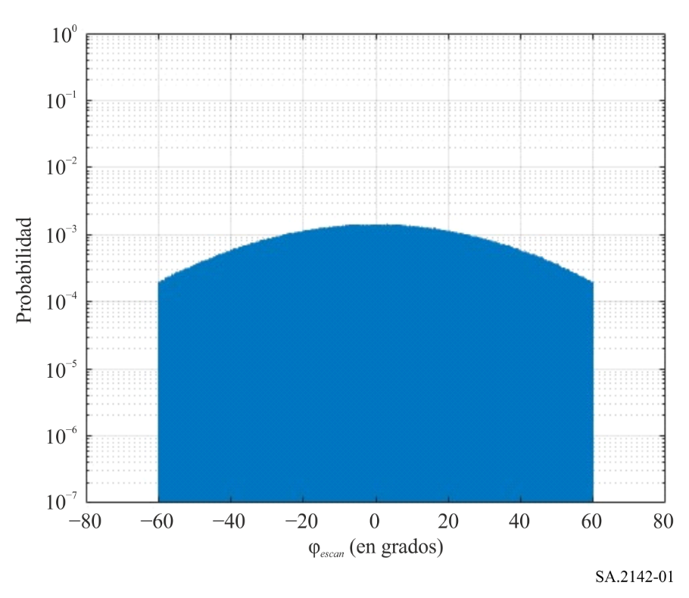
La distribución de la inclinación en elevación θ_{tilt TOT} = θ_{etilt} + θ_{mtilt} (véase la Fig. 2) debe obtenerse a partir de la distribución de la distancia entre la EB y los UE, incluida la distribución de Rayleigh (𝜎 = 32 m).
FIGURA 2
EB IMT-2020 (urbana/suburbana) – Definición de la inclinación total
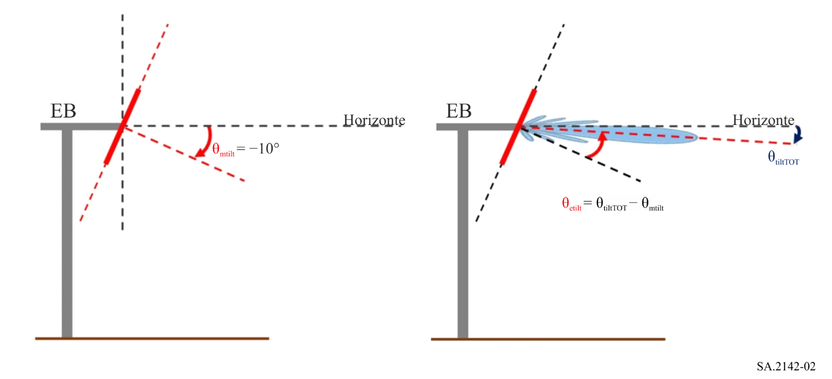
La distancia de los UE y las funciones de densidad de probabilidad (FDP) θ_{tilt TOT} se muestran en las Figs. 3 y 4.
FIGURA 3
EB IMT-2020 (urbana/suburbana) – FDP de la distancia entre los UE y la EB
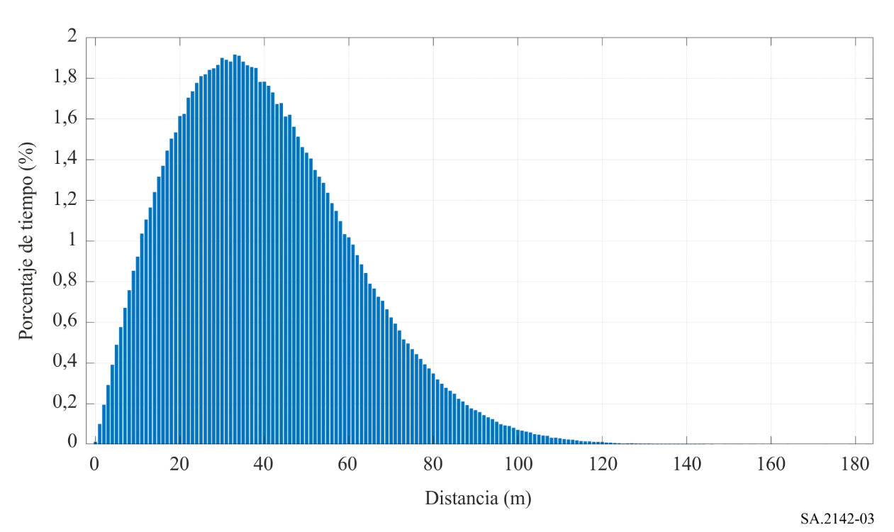
FIGURA 4
EB IMT-2020 (urbana/suburbana) – FDP de la inclinación en elevación total
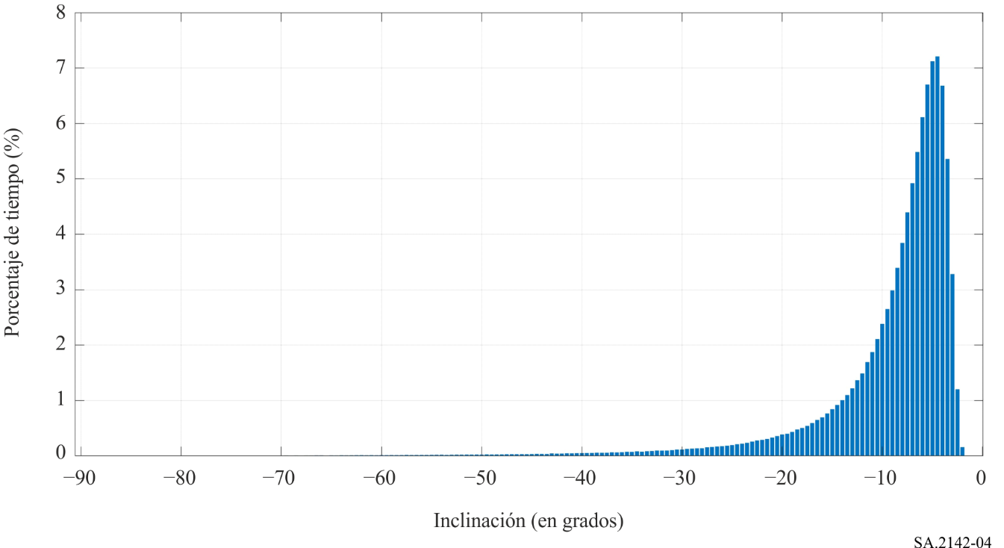
A partir de estas distribuciones, es posible determinar la distribución de la ganancia de la antena hacia la estación terrena objeto de interferencia, utilizando el diagrama de antena de la Recomendación UIT-R M.2101. En la Fig. 5, se indica el diagrama para una antena de 8 × 8 con una apertura de elemento de 65°, una ganancia de antena de 5 dBi y una relación de 30 dB entre los lóbulos frontal y trasero. El diagrama de radiación de la antena de la Recomendación UIT-R M.2101 se ha limitado a −30 dBi (que es el valor mínimo del diagrama de radiación de elemento único del conjunto).
FIGURA 5
EB IMT-2020 (urbana/suburbana) – Diagrama de antena de la EB con una inclinación eléctrica de 0 grados
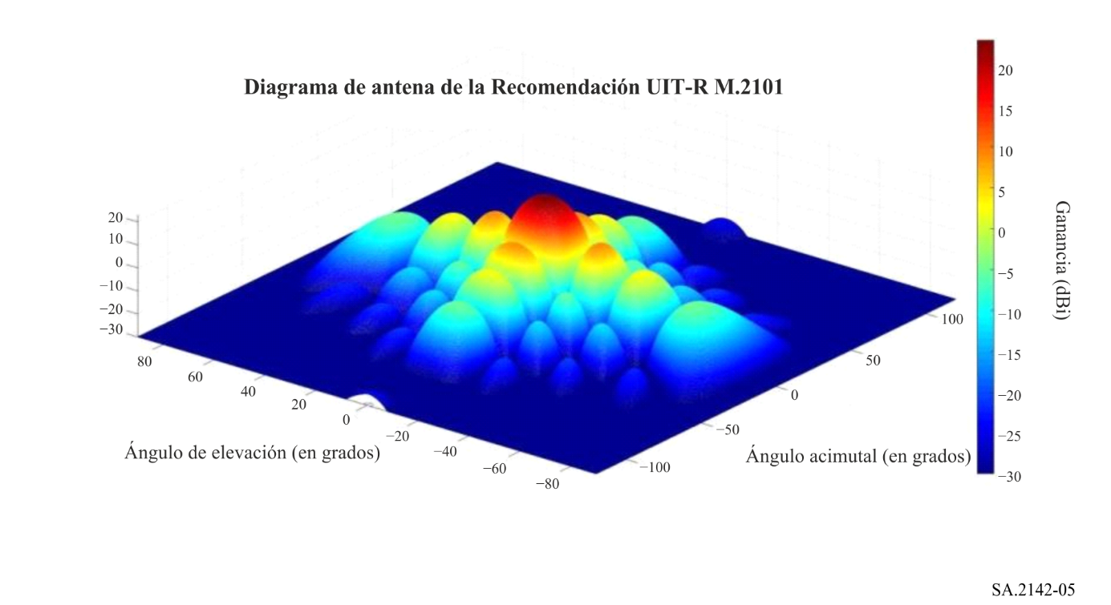
La distribución se ha calculado con la premisa de un terreno plano, es decir, con el horizonte a 0 grados. Esta es la hipótesis del caso más desfavorable, puesto que un ángulo más elevado con respecto al horizonte ofrecería un valor de ganancia de antena más bajo (la antena apunta hacia el suelo). Los valores se indican para 26 GHz en la Fig. 6 y para 37 GHz en la Fig. 7. La ganancia en el eje X es G_{t} y el porcentaje en el eje Y es p_{n}, tal y como se describe en la ecuación (1).
FIGURA 6
FDAC de ganancia hacia el horizonte (EB IMT-2020 urbana/suburbana, 24,25-27,5 GHz)
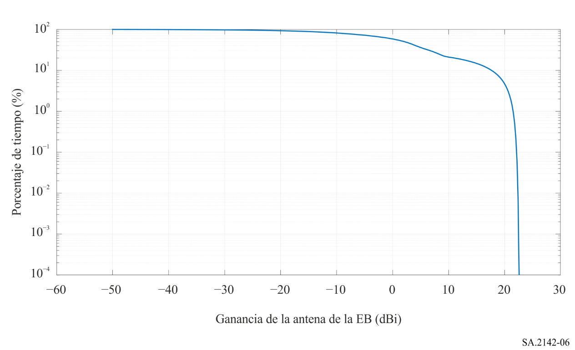
FIGURA 7
FDAC de ganancia hacia el horizonte (EB IMT-2020 urbana/suburbana, 37,00-43,50 GHz)
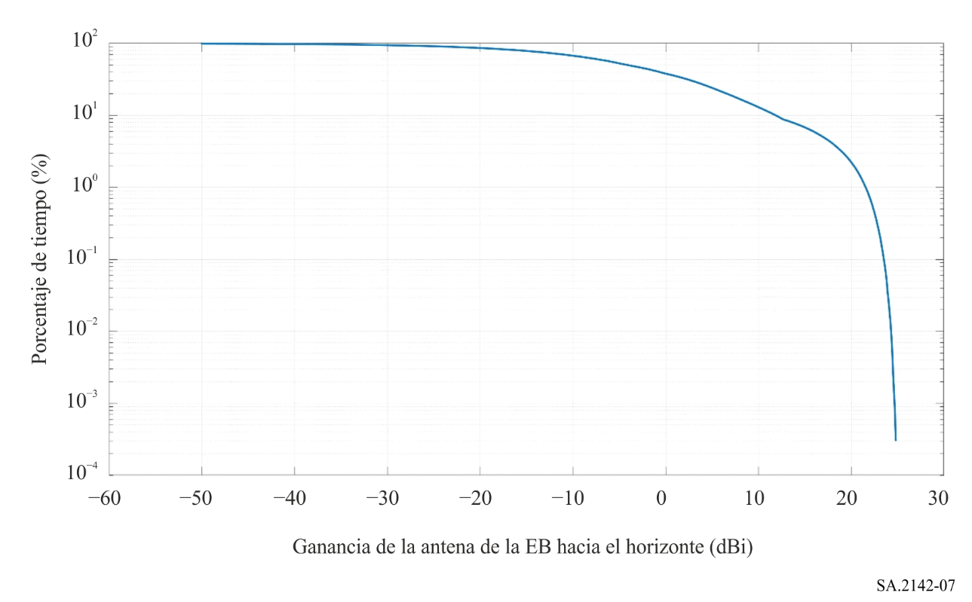
Las distribuciones de ganancia hacia el horizonte de la antena de la EB IMT-2020 que se indican más arriba representan un ejemplo basado en el diagrama de antena de la Recomendación UIT-R M.2101 y en la premisa de que el haz siempre se orienta automáticamente hacia los UE dentro de la zona de cobertura. Las distribuciones de ganancia de la antena de la EB IMT-2020 pueden derivarse utilizando diagramas alternativos de ganancia de antena para EB IMT-2020, incluidos diagramas de antena reales, si se dispone de las mediciones correspondientes. Al calcular las estadísticas de ganancia de la EB IMT-2020 hacia la estación terrena objeto de interferencia, también deben tenerse en cuenta los casos en que las EB IMT-2020 implementen tecnología de conmutación de haces, es decir, aquellos en que los haces de la EB sean fijos y se vayan asignando a los distintos UE a medida que estos se desplacen por la zona de cobertura de la estación, o aquellos en que la ubicación de los UE sea fija.

5 Determinación de la ganancia de la antena del SIE G_{r} hacia el horizonte
La ganancia de la antena del SIE hacia el horizonte se determina a partir del ángulo mínimo de puntería en elevación para el acimut considerado y el diagrama de antena correspondiente.
– El ángulo mínimo de elevación para el SIE (cercano a la Tierra) en las bandas 25,5-27 GHz y 37-38 GHz es de 5 grados; si el ángulo de elevación con respecto al horizonte supera los 4 grados, se asume que la elevación mínima es de 1 grado por encima del horizonte.
– El ángulo mínimo de elevación para el SIE (espacio lejano) en la banda 37-38 GHz es de 10 grados; si el ángulo de elevación con respecto al horizonte supera los 9 grados, se asume que la elevación mínima es de 1 grado por encima del horizonte.
A modo de ejemplo, la Fig. 8 ilustra el perfil de horizonte de la estación terrena del SIE situada en Robledo (España). En este caso, los ángulos de elevación en acimut de en torno a 75 grados y de más de 250 grados superan los 4 grados de elevación; por tanto, el ángulo de elevación mínimo es de 1 grado por encima de este horizonte para el SIE (cercano a la Tierra). En cualquier otro caso, el valor relevante sería de 5 grados.
FIGURA 8
Perfil del horizonte en torno a Robledo
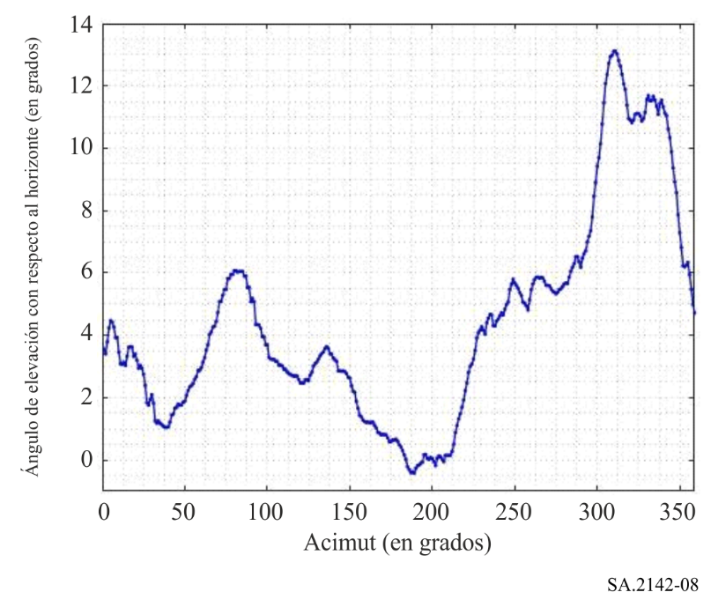
Conviene tener en cuenta que la Recomendación UIT-R P.452 calcula el ángulo de elevación de todos los puntos del modelo de terreno entre el transmisor y el receptor y, a continuación, determina el valor máximo de elevación tal y como se percibe desde el lado del transmisor y desde el lado del receptor. En este caso, el valor extraído de la Recomendación UIT-R P.452 para el lado del receptor y para todos los acimuts permitiría generar directamente el perfil de horizonte ilustrado en la Fig. 8.
El diagrama de antena del SIE depende de la antena y de la banda de frecuencias de interés. La Recomendación UIT-R SA.509 puede utilizarse en la banda 25,5-27 GHz, y la Recomendación UIT-R SA.1811 puede considerarse para la banda 37-38 GHz. Como alternativa, pueden considerarse los diagramas de antena descritos en los Apéndices 7 u 8 del RR.
La Fig. 9 ofrece un ejemplo de ganancia de antena del SIE G_{r} como función del acimut en torno a la estación terrena del SIE en Robledo (España).
FIGURA 9
Ganancia de la antena de la estación terrena del SIE hacia el horizonte en torno a Robledo
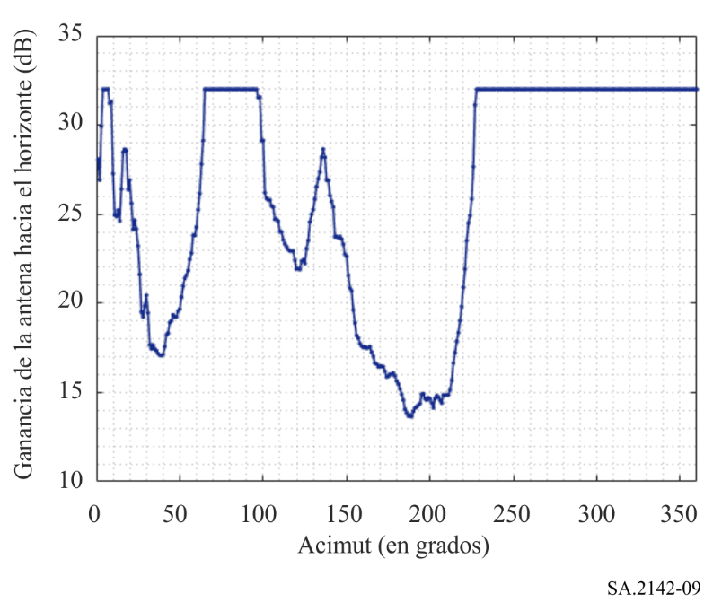

6 Determinación del umbral de protección del SIE y el ancho de banda de referencia
– El umbral de protección I del SIE viene determinado en la Recomendación UIT-R SA.609 para el SIE (cercano a la tierra) por debajo de los 30 GHz como −156 dBW en un ancho de banda de referencia B_{ref} de 1 MHz. El porcentaje de tiempo p conexo es bien del 0,1% para misiones no tripuladas, bien del 0,001% para misiones tripuladas. Dado que la mayoría de las estaciones terrenas del SIE pueden utilizarse para misiones tanto tripuladas como no tripuladas, debe emplearse el valor de 0,001%.
– El umbral de protección I del SIE viene determinado en la Recomendación UIT-R SA.1396 para el SIE en la banda 37-38 GHz como −217 dBW en un ancho de banda de referencia B_{ref} de 1 Hz. El porcentaje de tiempo p conexo es bien del 0,1% para misiones no tripuladas, bien del 0,001% para misiones tripuladas. Dado que la mayoría de las estaciones terrenas del SIE pueden utilizarse para misiones tanto tripuladas como no tripuladas, debe emplearse el valor de 0,001%.
Estos criterios no incluyen ninguna distribución que pueda plantearse caso por caso.

7 Determinación de la pérdida de propagación requerida y del porcentaje de tiempo conexo
Para cada acimut en torno a la estación terrena del SIE y cada porcentaje de tiempo p_{n} determinado en el § 2, la pérdida de propagación necesaria L_{req} y el porcentaje de tiempo conexo 𝑝_{𝑣} deben determinarse utilizando las ecuaciones (1) y (2), respectivamente.

8 Determinación del contorno de coordinación
Para cada acimut en torno a la estación terrena del SIE, cada distancia respecto de la ubicación de la estación terrena del SIE y cada porcentaje de tiempo 𝑝_{𝑣} determinados en el § 7, la pérdida de propagación debe determinarse por medio de un modelo de propagación adecuado, como el que se describe en la Recomendación UIT-R P.452 o la Recomendación UIT-R P.2001, tomando en consideración la elevación del terreno y la ocupación local del suelo en torno a la estación terrena. En caso de que se utilice la Recomendación UIT-R P.2001, el porcentaje de tiempo p_{v} conexo obtenido a partir de la ecuación (2) no debe limitarse al 50%.
El modelo de elevación del terreno puede basarse en los datos de perfil del terreno de 1 segundo de arco de resolución de la Misión Topográfica del Radar del Transbordador Espacial (Shuttle Radar Topography Mission, SRTM); sin embargo, también pueden emplearse modelos de terreno más detallados, incluidos los modelos de zonas construidas. Es posible muestrear los perfiles de terreno por tramos de acimut de 1 grado en torno a la estación terrena de interés y tramos de distancia de 25 m. A continuación, pueden calcularse las pérdidas en torno a la estación por tramos de acimut de 1 grado y tramos de distancia de 100 m.
Para cada acimut y cada porcentaje de tiempo 𝑝_{𝑣}, la distancia de coordinación requerida es la distancia máxima a la cual la pérdida de propagación calculada se encuentra justo por debajo del nivel requerido de pérdida de propagación L_{req}(𝑝_{𝑣}). La distancia de coordinación para el ángulo acimutal considerado es la máxima distancia obtenida para todos los valores de 𝑝_{𝑣}.
La Fig. 10 ofrece, a modo de ejemplo, el contorno de coordinación obtenido en torno a la estación del SIE en Cebreros (España) para una estación base urbana/suburbana de 8 × 8 a 26 GHz. Los círculos blancos se encuentran a una distancia relativa de 10 km.
FIGURA 10
Vista del contorno de coordinación e infracciones del nivel de protección en torno a Cebreros
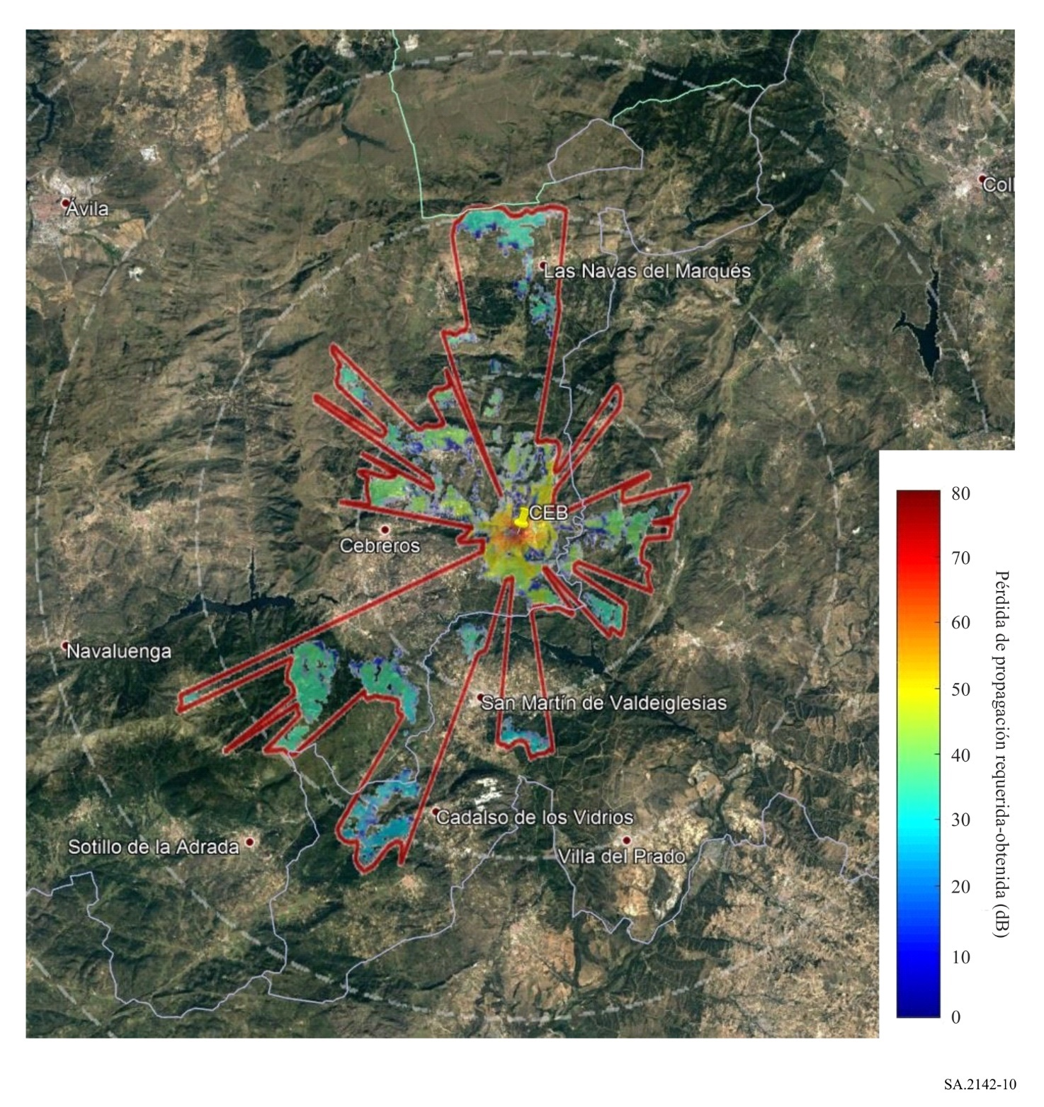

Anexo 2
Metodología para el cálculo de la zona de coordinación en torno a las estaciones terrenas no OSG del SETS en la banda 25,5-27 GHz

1 Introducción
La mayoría de los satélites no OSG del SETS que utilizan esta banda de frecuencias son satélites LEO en órbitas polares. Si bien cabe la posibilidad de utilizar otros tipos de órbitas con inclinaciones diferentes, no se espera que ello incida en los resultados obtenidos con esta metodología para un satélite particular en una órbita heliosíncrona a 400 km, como se propone en el § 5.
La metodología empleada se basa en la de ganancia dependiente del tiempo (TVG), que se desarrolla en el Apéndice 7 del RR. Sin embargo, puesto que las ganancias de las antenas transmisoras y receptoras son variables, debe realizarse una convolución entre las distribuciones de dichas ganancias y, por tanto, conviene revisar ligeramente la metodología. También en este caso, la metodología se ha validado mediante una simulación de Monte Carlo adicional para algunos de los puntos de contorno.
Dado que los equipos de usuario se utilizarán bien en interiores, bien en condiciones de ecos intensos, la metodología se centra en las estaciones base IMT-2020. Para derivar zonas de coordinación cuyo tamaño pueda ser superior a las distancias finales obtenidas mediante cálculos detallados durante la fase de coordinación, se asume que el panel de la estación base considerada apunta físicamente en el mismo acimut que la estación terrena del SETS objeto de interferencia.

2 Metodología TVG modificada
Se ha utilizado una versión modificada de la metodología TVG que figura en el Apéndice 7 del RR para aproximar la convolución de las distribuciones de ganancia de la antena transmisora (la estación base sigue al UE), la ganancia de la antena receptora (la estación terrena del SETS sigue a un satélite del SETS en una órbita polar típica) y el modelo de propagación. La ecuación (1) puede reformularse de la manera siguiente:
𝐿_{𝑟𝑒q}(𝑝_{𝑣}) = 𝑃_{𝑡} + 𝐺_{𝑡}(𝑝_{𝑡}) + 𝐺_{r}(𝑝_{𝑟}) − 𝐼(𝑝) – Lc = 𝑃_{𝑡} + 𝐺_{𝑡𝑜𝑡}(𝑝_{𝑛}) − 𝐼(𝑝) – Lc (4)
donde:
𝑃_{𝑡}: nivel de potencia transmisora total (dBW) en el ancho de banda de referencia de una estación base IMT-2020 transmisora
I(𝑝): umbral de protección (dBW) en el ancho de banda de referencia, que no podrá rebasarse durante más del 𝑝% del tiempo en la entrada de la antena de la estación terrena receptora del SETS que pueda sufrir interferencia
G_{t}(𝑝_{t}): ganancia de la antena transmisora hacia el horizonte (dBi) que se rebasa durante un 𝑝_{t}% del tiempo en el acimut considerado
G_{r}(p_{r}): ganancia hacia el horizonte físico para un acimut dado (dBi) de la antena de la estación terrena del SETS objeto de interferencia, que se rebasa durante un 𝑝_{r}% del tiempo en el acimut considerado
𝐺_{tot}(𝑝𝑛) = 𝐺_{𝑡}(𝑝_{𝑡}) + 𝐺_{𝑟}(𝑝_{𝑟}): valor dado por la convolución entre la distribución de la ganancia de transmisión 𝐺_{𝑡}(𝑝_{𝑡}) y la distribución de la estación terrena objeto de interferencia 𝐺_{𝑟}(𝑝_{𝑟})
Lc: pérdida debida a la ocupación del suelo (dB) aplicable al entorno específico de la estación terrena del SETS, si procede. La pérdida debida a la ocupación del suelo aplicable a la estación base IMT debería abordarse en el marco de una coordinación exhaustiva, cuando se conozca el entorno en el que está ubicada la estación base (véase el ejemplo en el Anexo 4)
𝐿_{𝑟𝑒q}(𝑝_{𝑣}): pérdida de propagación mínima requerida (dB) durante el 𝑝_{𝑣}% del tiempo; esta pérdida debe ser superada por las pérdidas en el trayecto de propagación para todos los valores de 𝑝_{𝑣}% obtenidos mediante la función de distribución acumulativa complementaria (FDAC) de la ganancia considerada. 𝑝_{𝑣} es el porcentaje de tiempo que aproxima la convolución entre la ganancia hacia el horizonte variable y las pérdidas de trayecto debidas al modo de propagación, y viene dado por la ecuación (2).

3 Determinación de la potencia total de la estación base IMT-2020
Véase el § 3 del Anexo 1.

4 Determinación de la distribución de la ganancia de la antena de la EB IMT-2020 hacia el horizonte
Véase el § 4 del Anexo 1.

5 Determinación de la ganancia de la antena del SETS G_{r} hacia el horizonte
A fin de calcular la ganancia hacia el horizonte de la antena de la estación terrena del SETS para cada acimut, es necesario ejecutar una simulación en la cual la órbita del satélite del SETS se propague durante un periodo de tiempo determinado.
Por lo general, los satélites del SETS describen órbitas heliosíncronas a altitudes de entre 400 y 1 400 km (800 km suele ser un valor típico). En el peor caso de altitud, de 400 km, la inclinación de la órbita sería de 97°. En la Fig. 11 ilustra una representación de dicha órbita.
FIGURA 11
Órbita de satélite del SETS
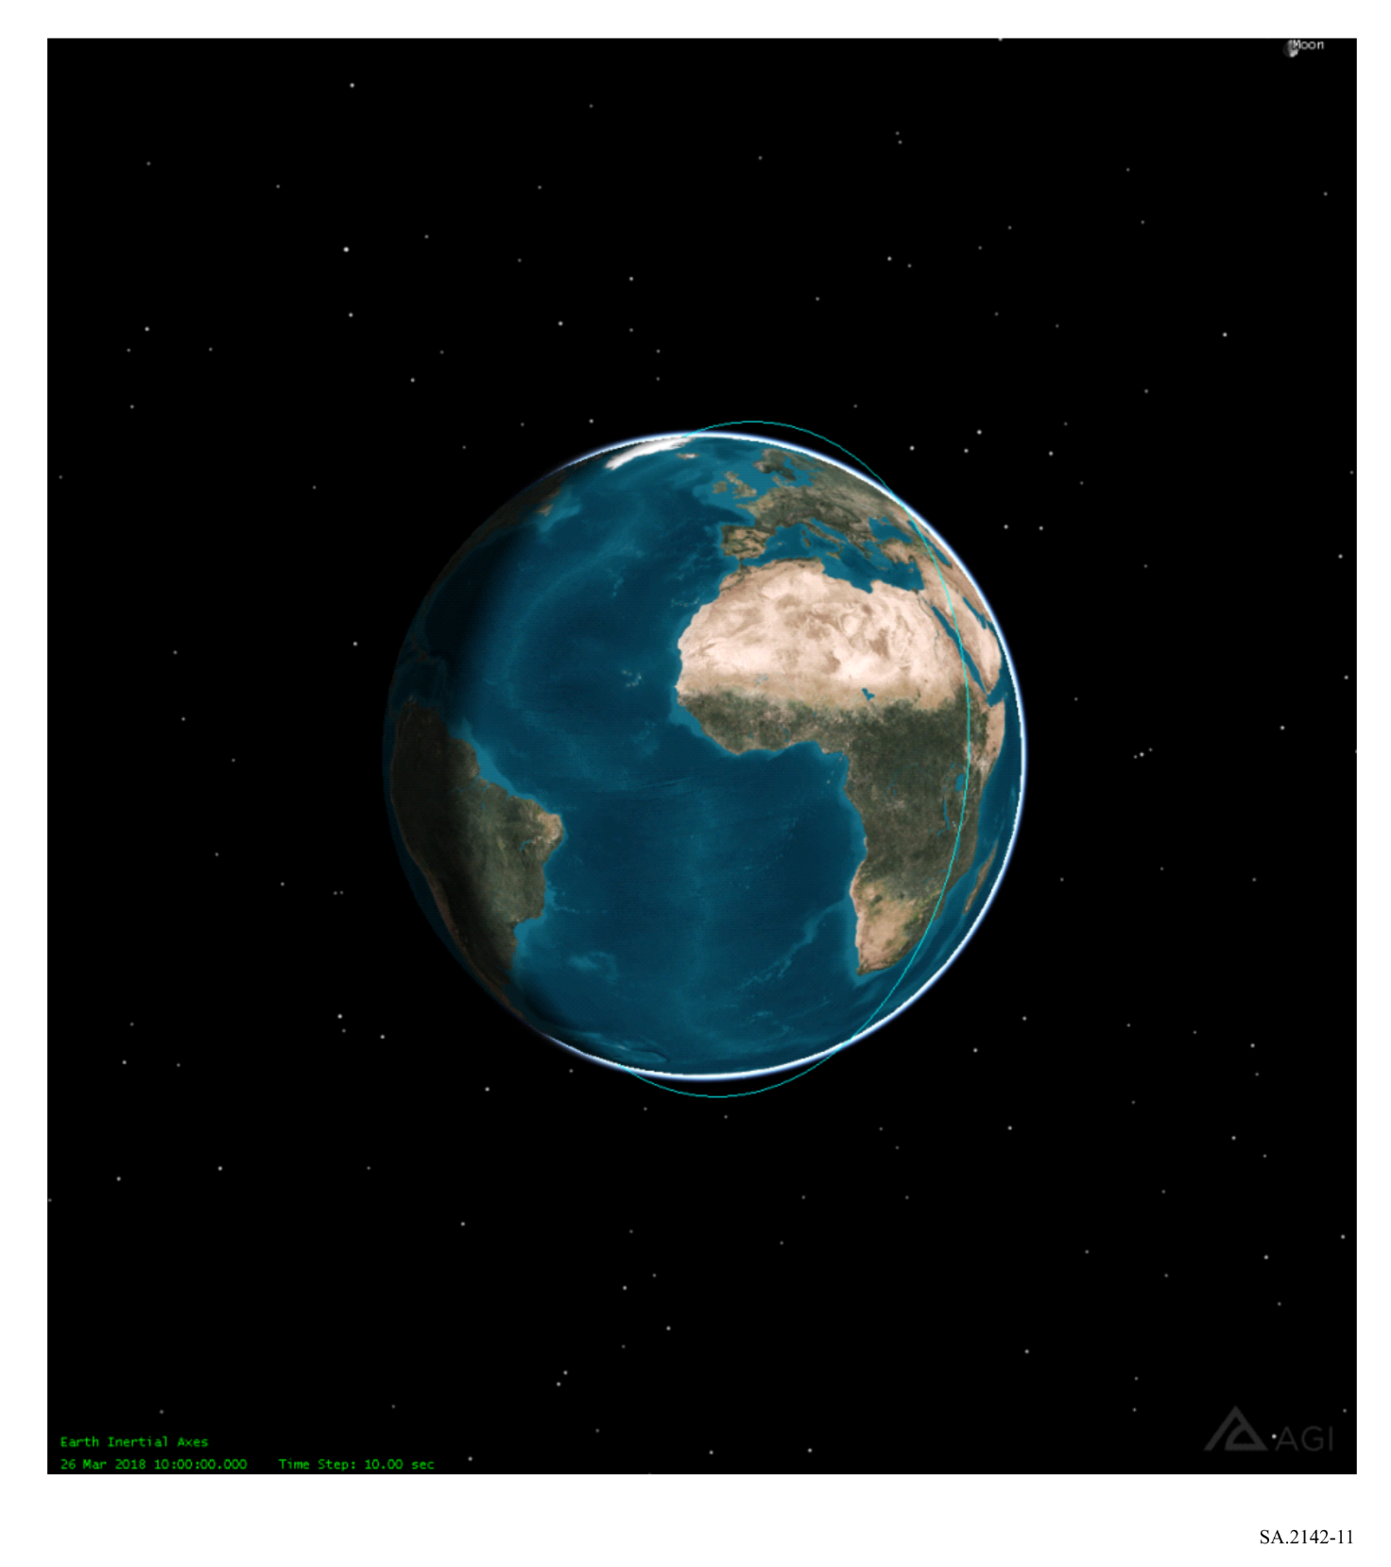
En este caso, es necesario determinar los puntos de visibilidad de dicho satélite desde la estación terrena del SETS considerada. El satélite es visible desde el momento en que su ángulo de elevación supera los 5 grados, tal y como se observa desde la estación terrena. La Fig. 12 ilustra, a modo de ejemplo, una representación de los segmentos orbitales visibles desde Kiruna (Suecia) por encima de los 5 grados de elevación durante un periodo de 11 días.
FIGURA 12
Visibilidad del satélite del SETS desde una estación terrena determinada
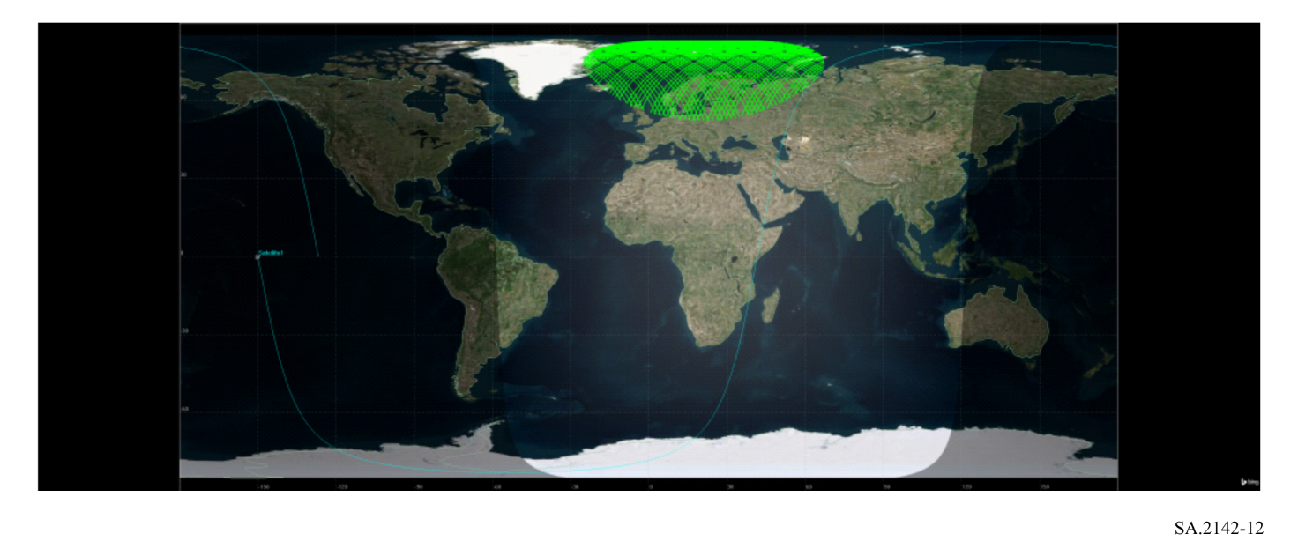
Para cada intervalo de tiempo en el que el satélite es visible y para cada acimut en torno a la estación terrena, es necesario determinar el ángulo de desplazamiento entre el vector estación terrena-satélite y la dirección del horizonte para el acimut considerado. Este ángulo de desplazamiento puede utilizarse para determinar la ganancia de la antena hacia el horizonte, aplicando diagramas de antena como los descritos en el Apéndice 7 o el Apéndice 8 del RR. A continuación, es posible extraer la función de distribución acumulativa (FDA) de la ganancia de antena para cada acimut, como se muestra en la Fig. 13 para Kiruna, y una antena conforme con el Apéndice 8 del RR con una ganancia máxima de 70,7 dBi.
FIGURA 13
Ganancia hacia el horizonte de la antena del SETS para Kiruna y un satélite no OSG en una órbita polar a 400 km de altitud
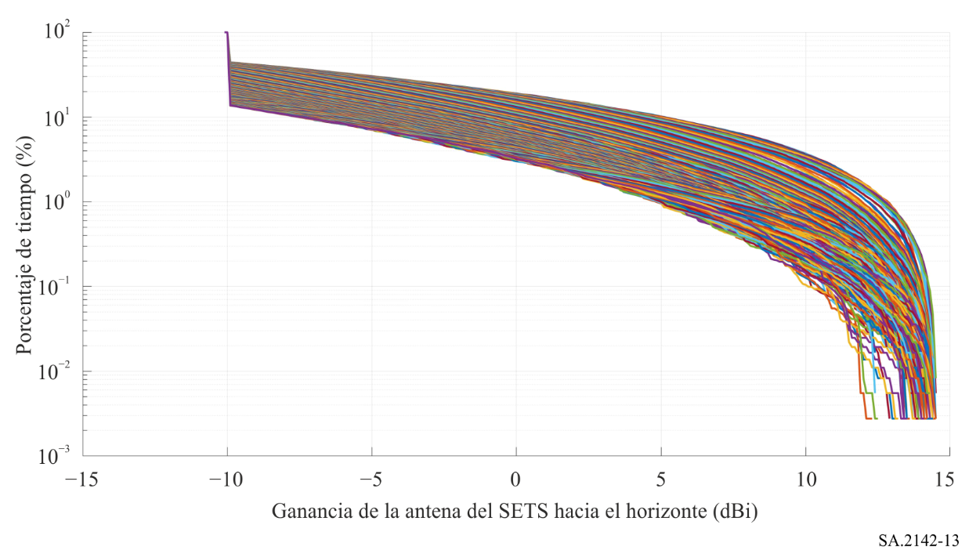
Esta FDA facilita, en el eje X, el valor de G_{r}, y en el eje Y, el valor de p_{r}, que se utilizan en la ecuación (4), para cada acimut.

6 Determinación de la convolución G_{tot} para las ganancias hacia el horizonte de las dos antenas
Cuando están disponibles tanto la distribución de la ganancia hacia el horizonte de la estación base como la distribución de la ganancia hacia el horizonte del SETS, el paso siguiente consiste en convolucionarlas. Es posible hacer esto directamente para cada acimut, pero también es posible utilizar el siguiente enfoque alternativo:
– generar N valores aleatorios de ganancia de antena de estación base G_{t} según la distribución (G_{t}, p_{t}) obtenida en el § 4;
– generar N valores aleatorios de ganancia de antena de estación terrena del SETS G_{r} según la distribución (G_{r}, p_{r}) obtenida en el § 5;
– sumar los dos números aleatorios obtenidos G_{tot} = G_{t} + G_{r};
– generar la FDA de G_{tot}.
Este proceso se ha seguido, a modo de ejemplo, para la estación terrena del SETS de Kiruna, para todos los acimuts en torno a la misma (Fig. 14).
FIGURA 14
Ganancia compuesta G_{tot} para Kiruna y un satélite no OSG en una órbita polar a 400 km de altitud
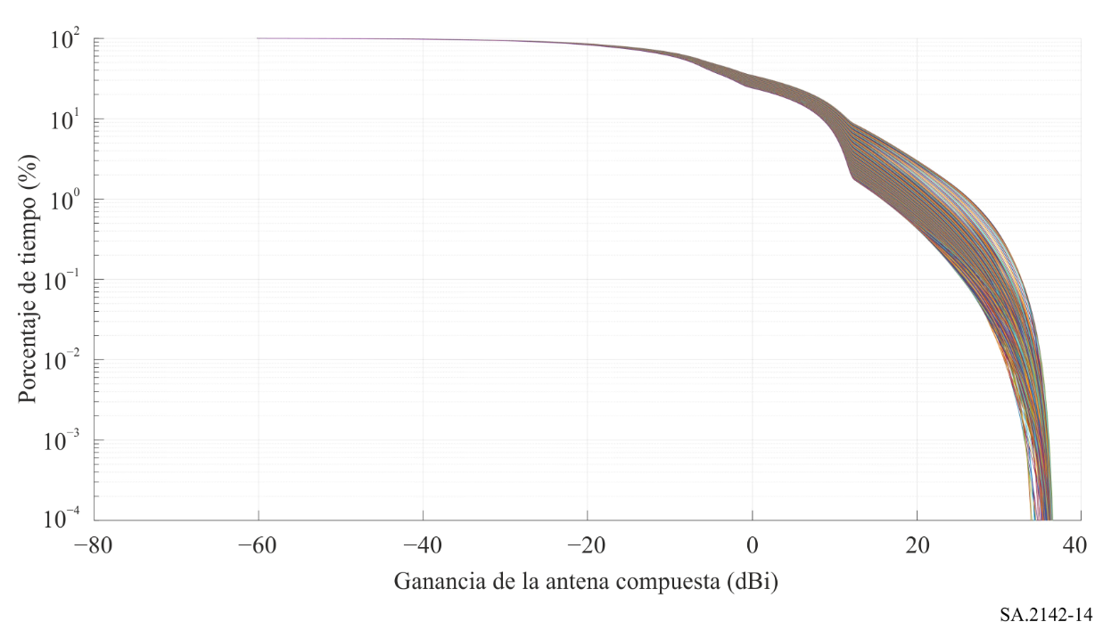

7 Determinación del umbral de protección del SETS y el ancho de banda de referencia
El umbral de compartición del SETS I viene dado en la Recomendación UIT-R SA.1027. Esta Recomendación propone dos criterios, uno a largo plazo y uno a corto plazo. A partir de diversos análisis de Monte Carlo, se ha constatado que, cuando se cumple el criterio a corto plazo, también se cumple el de largo plazo. Ahora bien, la aplicación de esta metodología, combinada con el criterio a largo plazo y un porcentaje de tiempo del 20%, sobrestimaría en gran medida las distancias de coordinación requeridas para garantizar la protección de las estaciones terrenas del SETS.
Por tanto, el criterio de compartición que debe emplearse es el de corto plazo, determinado como −116 dBW en un ancho de banda de referencia B_{ref} de 10 MHz. El porcentaje de tiempo conexo p es 0,005%.

8 Determinación de la pérdida de propagación requerida y el porcentaje de tiempo conexo
Véase el § 7 del Anexo 1.

9 Determinación del contorno de la zona de coordinación
Para cada acimut en torno a la estación terrena del SETS, cada distancia respecto de la ubicación de la estación terrena del SETS y cada porcentaje de tiempo 𝑝_{𝑣} determinados en el § 8, la pérdida de propagación debe determinarse por medio de un modelo de propagación adecuado, como el que se describe en la Recomendación UIT-R P.452 o la Recomendación UIT-R P.2001, tomando en consideración la elevación del terreno y la ocupación local del suelo en torno a la estación terrena. En caso de que se utilice la Recomendación UIT-R P.2001, el porcentaje de tiempo p_{v} conexo obtenido a partir de la ecuación (2) no debe limitarse al 50%.
El modelo de elevación del terreno puede basarse en los datos de perfil del terreno de 1 segundo de arco de resolución de la misión SRTM; sin embargo, también pueden emplearse modelos de terreno más detallados, incluidos los modelos de zonas construidas. Es posible muestrear los perfiles de terreno por tramos de acimut de 1 grado en torno a la estación terrena de interés y tramos de distancia de 25 m. A continuación, pueden calcularse las pérdidas en torno a la estación por tramos de acimut de 1 grado y tramos de distancia de 100 m.
Para cada acimut y cada porcentaje de tiempo 𝑝_{𝑣}, la distancia de coordinación requerida es la distancia máxima a la cual la pérdida de propagación calculada se encuentra justo por debajo del nivel requerido de pérdida de propagación L_{req}(𝑝_{𝑣}). La distancia de coordinación para el ángulo acimutal considerado es la máxima distancia obtenida para todos los valores de 𝑝_{𝑣}.
La Fig. 15 ilustra, a modo de ejemplo, el contorno de la zona de coordinación obtenida en torno a la estación de Kiruna (Suecia) para una estación base urbana/suburbana de 8 × 8 a 26 GHz.
FIGURA 15
Vista del contorno de la zona de coordinación en torno a Kiruna
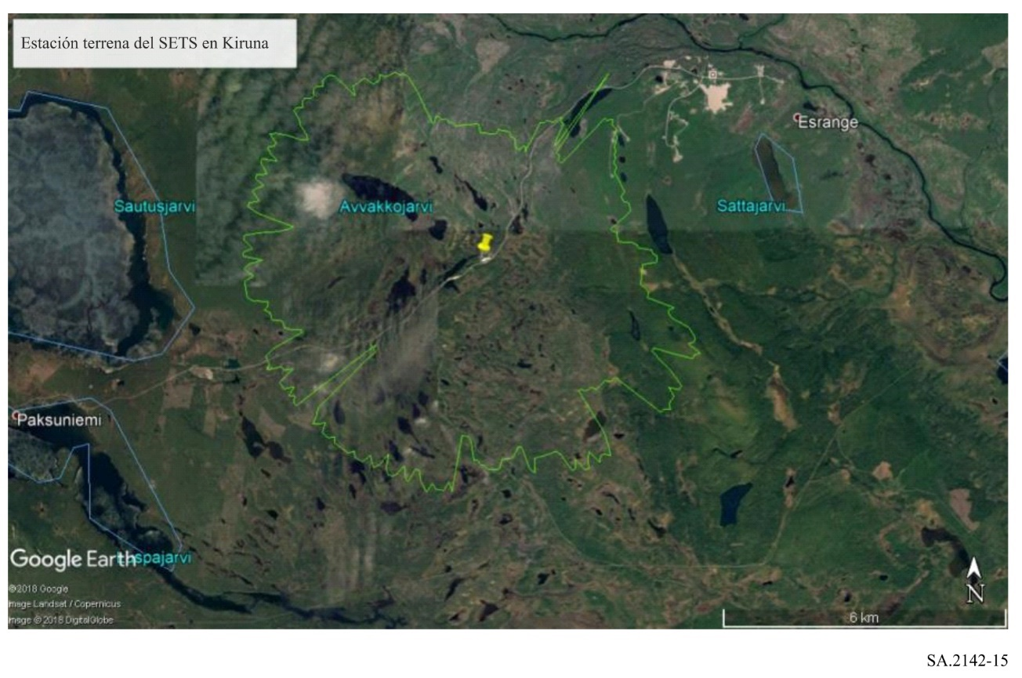

Anexo 3
Metodología para el cálculo de la zona de coordinación en torno a las estaciones terrenas del SETS OSG en la banda 25,25-27,5 GHz

1 Introducción
Esta metodología se aplicaría a los satélites del SETS que realizan observaciones desde la órbita OSG, como los satélites meteorológicos, en la banda 25,5-27 GHz.
En este caso, las estaciones terrenas del SETS efectúan el seguimiento de un satélite OSG específico, por lo que su antena no se mueve. Por tanto, la metodología TVG indicada en el Apéndice 7 del RR puede aplicarse como tal. Esta metodología arroja resultados similares a los de un análisis de Monte Carlo, pero de una forma mucho más rápida y eficiente. También en este caso, la metodología se ha validado mediante una simulación de Monte Carlo adicional para algunos de los puntos de contorno.
Dado que los equipos de usuario se utilizarán bien en interiores, bien en condiciones de ecos intensos, la metodología se centra en las estaciones base IMT-2020. Para derivar zonas de coordinación cuyo tamaño pueda ser superior a las distancias finales obtenidas mediante cálculos detallados durante la fase de coordinación, se asume que el panel de la estación base considerada apunta físicamente en el mismo acimut que la estación terrena del SETS objeto de interferencia.

2 Metodología TVG estándar
Véase el § 2 del Anexo 1.

3 Determinación de la potencia total de la estación base IMT-2020
Véase el § 3 del Anexo 1.

4 Determinación de la distribución de la ganancia hacia el horizonte de la antena de la EB IMT-2020
Véase el § 4 del Anexo 1.

5 Determinación de la ganancia G_{r} hacia el horizonte de la antena del SETS
En este caso, el satélite OSG se mantiene fijo en una longitud determinada en el arco OSG a una altitud de unos 36 000 km. Por tanto, basta con determinar una vez el vector que va desde la estación terrena del SETS hasta el satélite del SETS. El ángulo de desplazamiento entre ese vector y la dirección al horizonte para cada acimut también puede determinarse una única vez, mientras que, en el caso de los satélites no OSG, tiene que determinarse para cada intervalo de tiempo.
El citado ángulo de desplazamiento permite determinar la ganancia de la antena hacia el horizonte de la estación terrena del SETS para el acimut considerado. Por lo general, esta debe alcanzar su máximo valor en el acimut correspondiente al acimut en el que se encuentra el satélite OSG.

6 Determinación del umbral de protección del SETS y el ancho de banda de referencia
El umbral de compartición del SETS a corto plazo I viene determinado en la Recomendación UIT-R SA.1161 como −133 dBW en un ancho de banda de referencia B_{ref} de 10 MHz. El porcentaje de tiempo conexo p es 0,1%.

7 Determinación de la pérdida de propagación requerida y el porcentaje de tiempo conexo
Véase el § 7 del Anexo 1.

8 Determinación del contorno de la zona de coordinación
Para cada acimut en torno a la estación terrena del SETS, cada distancia respecto de la ubicación de la estación terrena del SETS y cada porcentaje de tiempo 𝑝_{𝑣} determinados en el § 7, la pérdida de propagación debe determinarse por medio de un modelo de propagación adecuado, como el que se describe en la Recomendación UIT-R P.452 o la Recomendación UIT-R P.2001, tomando en consideración la elevación del terreno y la ocupación local del suelo en torno a la estación terrena. En caso de que se utilice la Recomendación UIT-R P.2001, el porcentaje de tiempo p_{v} conexo obtenido a partir de la ecuación (2) no debe limitarse al 50%.
El modelo de elevación del terreno puede basarse en los datos de perfil del terreno de 1 segundo de arco de resolución de la misión SRTM; sin embargo, también pueden emplearse modelos de terreno más detallados, incluidos los modelos de zonas construidas. Es posible muestrear los perfiles de terreno por tramos de acimut de 1 grado en torno a la estación terrena de interés y tramos de distancia de 25 m. A continuación, pueden calcularse las pérdidas en torno a la estación por tramos de acimut de 1 grado y tramos de distancia de 100 m.
Para cada acimut y cada porcentaje de tiempo 𝑝_{𝑣}, la distancia de coordinación requerida es la distancia máxima a la cual la pérdida de propagación calculada se encuentra justo por debajo del nivel requerido de pérdida de propagación L_{req}(𝑝_{𝑣}). La distancia de coordinación para el ángulo acimutal considerado es la máxima distancia obtenida para todos los valores de 𝑝_{𝑣}.
La Fig. 16 ilustra, a modo de ejemplo, el contorno de la zona de coordinación obtenida en torno a la estación terrena del SETS de Leuk (Suiza) para una estación base urbana/suburbana de 8 × 8 a 26 GHz.
FIGURA 16
Vista del contorno de la zona de coordinación en torno a Leuk
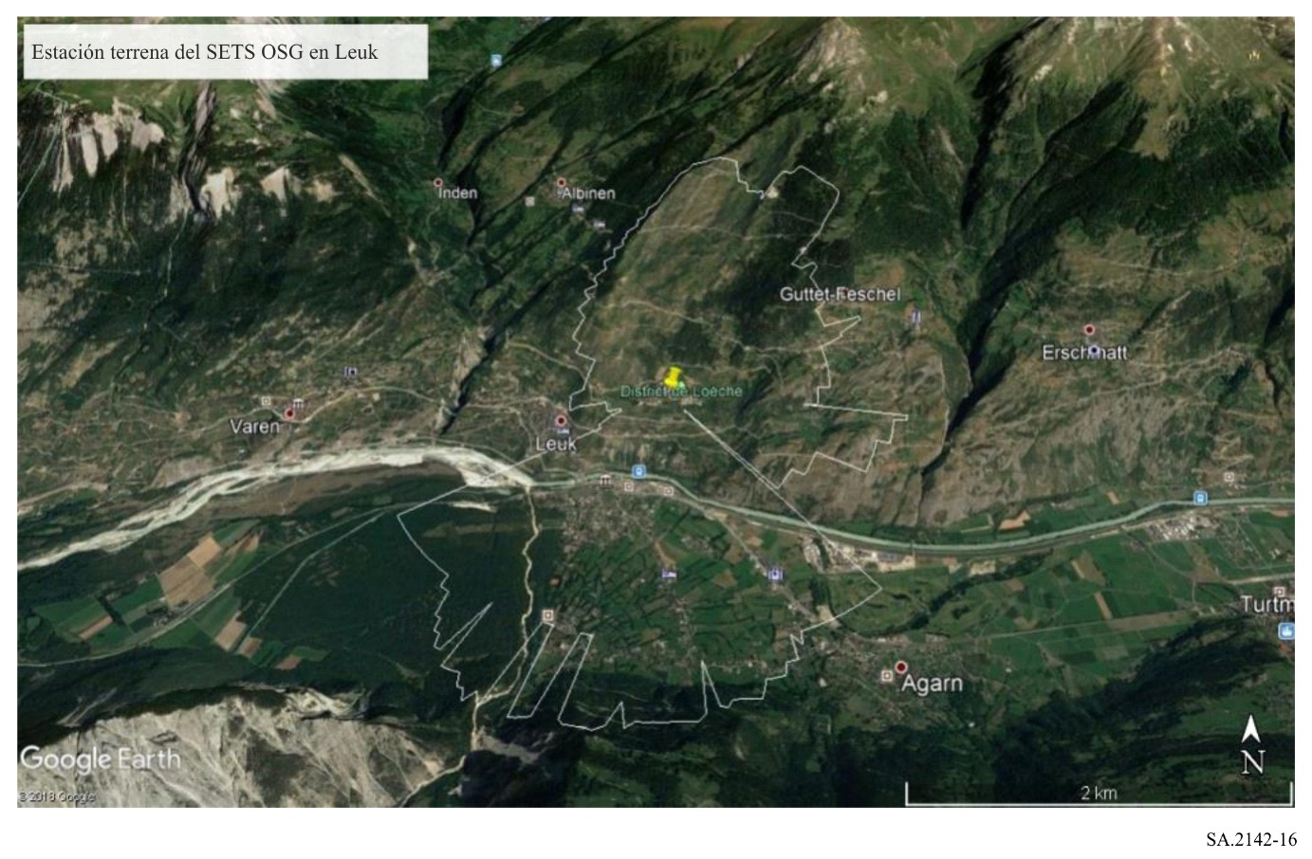

Anexo 4
Metodología para garantizar la protección de las estaciones terrenas del SETS frente a las estaciones IMT instaladas dentro de la zona de coordinación

1 Introducción
El objetivo del presente Anexo es describir una metodología que permita garantizar la protección de las estaciones terrenas del SETS (OSG y/o no OSG) frente a los sistemas IMT-2020, en los casos en que las estaciones base IMT se hallen dentro de la zona de coordinación. Fuera de dicha zona de coordinación, no se requiere ningún cálculo y la implantación de IMT-2020 puede realizarse sin obstáculos particulares. Sin embargo, en la zona de coordinación, es posible implantar IMT-2020, pero con ciertas precauciones.
Diversos estudios han demostrado que, a efectos de la protección del SETS (OGS y no OSG), la metodología TVG genérica (aplicada sin perfil de terreno) arroja distancias que, la mayoría de las veces, pueden aproximarse como sigue:
– Para una estación terrena OSG, el cálculo se realiza con la ganancia máxima de la EB hacia el horizonte y un porcentaje del 50%, conforme al modelo descrito en la Recomendación UIT-R P.452.
– Para una estación terrena no OSG, el cálculo se realiza con la ganancia compuesta máxima (G_{tot} – suma de ganancias hacia el horizonte del SETS y la EB) y un porcentaje del 50%, conforme al modelo descrito en la Recomendación UIT-R P.452.
La distancia hallada mediante la metodología TVG también depende de la potencia emitida. Los estudios muestran que la fórmula de aproximación antes mencionada puede utilizarse perfectamente para una antena de 8 × 8 con una potencia isótropa radiada equivalente (p.i.r.e.) de 48 dBm/200 MHz (25 dBm/200 MHz de potencia, considerando 3 dB de pérdidas óhmicas y 23 dBi de ganancia máxima), y podría ampliarse para una p.i.r.e. más elevada.
Otros estudios sobre las estaciones terrenas del SETS han demostrado que el cumplimiento de los criterios a corto plazo (−133 dB(W/10 MHz) para un 0,1% (OSG) y −116 dB(W/10 MHz) para un 0,005% (no OSG)) comporta también el cumplimiento de los criterios a largo plazo. Así pues, para las estaciones terrenas del SETS, los estudios se han centrado únicamente en ese criterio.
En el caso de una estación terrena del SETS, la mayor parte del tiempo, la distancia de coordinación se limita a la línea de visibilidad directa (LoS). En otras palabras, la distancia suele ser similar o inferior al horizonte radioeléctrico. En este contexto, las pérdidas calculadas de acuerdo con la Recomendación UIT-R P.452 (condiciones del 50% y LoS) se basan en las pérdidas en el espacio libre y la difracción.

2 Pérdidas de propagación
En condiciones de LoS, como se describe en la Recomendación UIT-R P.452, los efectos de propagación por conductos y dispersión troposférica no desempeñan ningún papel, y las pérdidas mínimas vienen dadas por el espacio libre y por la difracción. Las pérdidas en el espacio libre incrementadas con la distancia y las difracciones están asociadas a la presencia de obstáculos físicos en el trayecto de propagación, así como a la difracción causada por la esfericidad de la Tierra. Las pérdidas por difracción dependen del número de obstáculos y de su altura, así como de la altura de la antena de la estación base IMT-2020 y la altura de la antena de la estación terrena.
En un entorno urbano, con una estación base IMT cuyo punto de acceso se halle a 6 m de altura, la difracción debida a los edificios (véase la contribución de la ocupación del suelo) podría revestir una importancia particular. A modo de ejemplo, las curvas que proporciona la Recomendación UIT-R P.2108 indican pérdidas por difracción de entre 13 y 45 dB en los primeros 500 m. Para esa distancia, el valor medio se aproxima a los 19 dB. Este valor es arbitrario y se utilizará como ejemplo en el cálculo. Sin embargo, el uso de un perfil de terreno real con alturas de edificios es más preciso. La Fig. 17 ofrece un ejemplo de las alturas de edificios que pueden utilizarse en la simulación.
FIGURA 17
Ejemplo de alturas de edificios en el centro de la ciudad de Toulouse
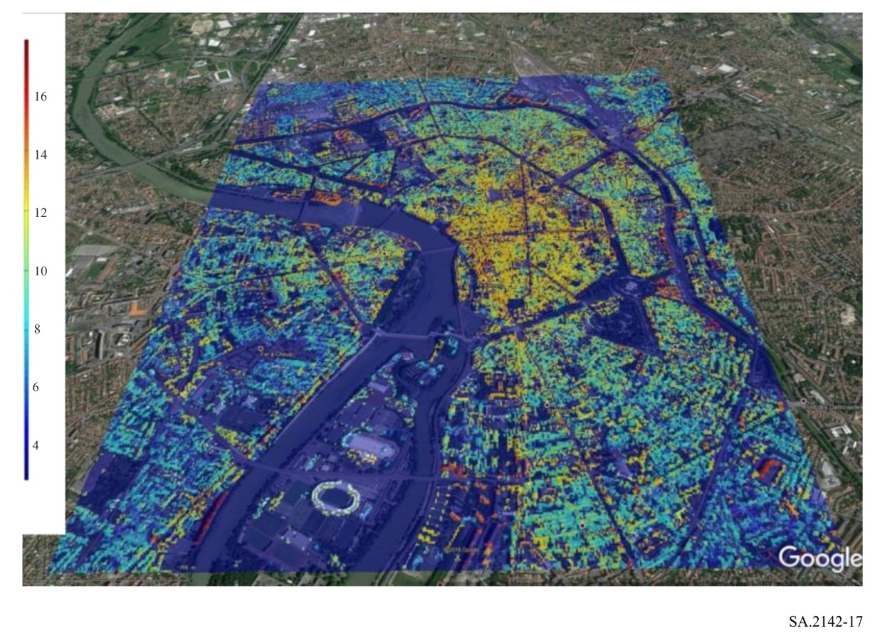

3 Efecto combinado de varias estaciones base IMT-2020 en una estación terrena del SETS
Varias estaciones base podrán producir un efecto combinado si parte de sus emisiones genera una potencia de la misma magnitud en el receptor del SETS. Para obtener esa condición en una situación de LoS, considerando la anterior premisa de cálculo (ganancia máx., 50%), las EB deben alcanzar su ganancia máxima en dirección a la estación terrena y sufrir prácticamente las mismas pérdidas en cada trayecto de propagación. Considerando un entorno urbano con distintos trayectos de propagación y múltiples niveles de pérdidas por difracción, es posible que esta situación no pueda soslayarse por completo. En consecuencia, para tener en cuenta este efecto combinado, podría incrementarse el margen aplicable a los criterios de protección del SETS.

4 Estación terrena que sigue a un satélite OSG

4.1 Normas generales
Tal y como se menciona en el § 1 del presente Anexo, en la zona de coordinación, la distancia de separación entre una estación terrena que apunta hacia un satélite OSG y una estación base IMT-2020 puede definirse considerando:
1) la ganancia máxima de la estación terrena hacia el horizonte (G_{rmax});
2) la ganancia máxima de la EB hacia el horizonte (G_{tmax});
3) la potencia de la IMT-2020 (o PRT con 3 dB de pérdidas óhmicas) convertida al ancho de banda de referencia (10 MHz) de los criterios de protección del SETS (P_{t});
4) el criterio de compartición a corto plazo de la estación terrena del SETS: −133 dB(W/10 MHz) (C_{r});
5) un margen para el efecto combinado (s);
6) un porcentaje de tiempo del 50%, como se indica en la Recomendación UIT-R P.452 (nota: a efectos de simplificación, es posible utilizar la Recomendación UIT-R P.525 (espacio libre) y la Recomendación UIT-R P.526 (difracción)); y
7) un perfil del terreno entre la estación terrena y la EB relevante. Este perfil de terreno debe ser lo más preciso posible e incluir las pérdidas debidas a la ocupación del suelo y a los edificios.
En una instalación real, la aplicación de la distancia de separación puede conllevar ciertas dificultades. En este caso, para definir la posición de la EB con respecto a la estación terrena del SETS, es preferible definir las pérdidas necesarias a partir de las premisas anteriores. La pérdida de propagación requerida puede calcularse como se indica a continuación:
$L_{req}= P_{t}+G_{tmax} + G_{rmax} - C_{r}+A$ (5)

4.2 Atenuación mínima hacia la estación terrena del SETS
El estudio analiza la posibilidad de utilizar el ángulo de discriminación entre el acimut mecánico de la EB y el acimut en el que se encuentra la estación terrena del SETS como factor de mejora de la compatibilidad. La Fig. 18 muestra la distribución acumulada de la ganancia de la antena de la EB (punto de acceso a 6 m) hacia el horizonte para los ángulos acimutales físicos de distintos paneles de la EB. La Figura se ha elaborado considerando la distribución de la inclinación eléctrica (véase el § 4 del Anexo 1) y una inclinación mecánica de −10°. La Figura muestra que, debido a la distribución de UE en el ángulo de orientación horizontal (entre −60 y 60°) y a la distancia, es posible determinar una ganancia máxima hacia el horizonte de entre 22,5 y 20 dBi para los ángulos de orientación de entre 0 y 50 grados. A partir de este valor, la ganancia máxima hacia el horizonte disminuye considerablemente e incluso desciende por debajo de los 5 dBi cuando la EB se encuentra en una posición perpendicular con respecto del receptor.
Estos resultados muestran que la posición de la EB con respecto de la estación terrena del SETS podría mejorar considerablemente la compatibilidad entre ambos servicios. El Cuadro 1 indica las pérdidas necesarias considerando la distribución de ganancia presentada en la Fig. 18 y la ecuación (5). Se aplica una PRT máxima de 25 dBm/200 MHz para la EB. Considerando el ancho de banda de referencia de los criterios de protección del SETS (véase el § 3 del Anexo 1), la potencia emitida equivale a −18 dB(W/10 MHz). Para una PRT más elevada, la atenuación mínima se incrementaría en consecuencia. Si la antena considerada posee una cantidad mayor o menor de elementos, convendría recalcular la atenuación mínima.
Si bien la estación terrena del SETS puede apuntar a distintas posiciones en el arco geoestacionario, el cálculo muestra que la ganancia hacia el horizonte (G_{r}) sólo puede oscilar entre −6 y −10 dBi, al menos en la mayoría de los países europeos por debajo de una latitud determinada. Para garantizar la protección de la estación terrena, se ha escogido un valor de −6 dBi.
El Cuadro 1 muestra que, si se emplea un valor medio de pérdidas por ocupación del suelo de 19 dB, la distancia de separación entre la IMT-2020 y la estación terrena del SETS podría reducirse a menos de un 1 km si la EB en cuestión apunta hacia la estación terrena, y a menos de 100 m si la EB se encuentra en una posición perpendicular con respecto a la estación terrena.
FIGURA 18
FDA de la ganancia de la EB IMT-2020 hacia el horizonte para distintos acimuts
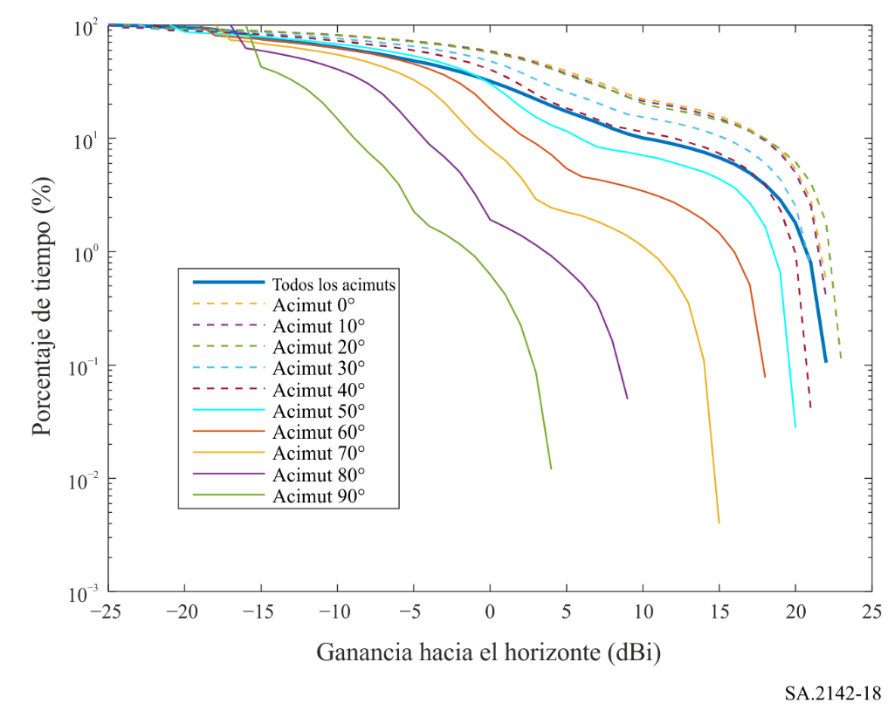
CUADRO 1
Evaluación de las pérdidas necesarias
Tipo | Acimut  (grados) | P_{t}  (dB(W/10 MHz)) | G_{t}  (dBi) | G_{r}  (dBi) | C_{r}  (dB(W/10 MHz)) | Efecto comb.  (dB) | L_{b} ⁽¹⁾  (dB) | Distancia utilizando las pérdidas en el espacio libre  (km) | Distancia utilizando las pérdidas en el espacio libre + ocupación del suelo  (km) ⁽²⁾
Punto de acceso | 0 | –18 | 22,5 | –6 | –133 | 6 | 137,5 | 6,6 | 0,8
 | 10
 | 20
 | 30
 | 40 | –18 | 21 | –6 | –133 | 6 | 136 | 5,8 | 0,65
 | 50 | –18 | 20 | –6 | –133 | 6 | 135 | 5,2 | 0,58
 | 60 | –18 | 18 | –6 | –133 | 6 | 133 | 4,1 | 0,47
 | 70 | –18 | 15 | –6 | –133 | 6 | 130 | 3 | 0,33
 | 80 | –18 | 9 | –6 | –133 | 6 | 124 | 1,5 | 0,17
 | 90 | –18 | 4 | –6 | –133 | 6 | 119 | 0,8 | < 0,1
⁽¹⁾ Cuando se utilicen distintas características técnicas y operativas para las estaciones base IMT, los niveles de atenuación deberán calcularse según corresponda.
⁽²⁾ Las distancias se evalúan considerando una pérdida media por ocupación del suelo de 19 dB (valor medio de distribución indicado en la Recomendación UIT-R P.2108 para una distancia de 500 m).

5 Estación terrena que sigue a un satélite no OSG

5.1 Normas generales
Tal y como se indica en el § 1 del presente Anexo, en la zona de coordinación, la distancia de separación entre una estación terrena que apunta hacia un satélite no OSG y una estación base IMT-2020 puede definirse considerando:
‒ la ganancia compuesta máxima (ganancia asociada de la EB y la estación terrena) hacia el horizonte (G_{cmax});
‒ la potencia de la IMT-2020 (o PRT con 3 dB de pérdidas óhmicas) convertida al ancho de banda de referencia (10 MHz) de los criterios de protección del SETS (P_{t});
‒ el criterio de compartición a corto plazo de la estación terrena del SETS no OSG: −116 dB(W/10 MHz) (C_{r});
‒ un valor fijo de combinación (A);
‒ un porcentaje de tiempo del 50% según la Recomendación UIT-R P.452, que, a menudo, es posible simplificar mediante el uso asociado de la Recomendación UIT-R P.525 (espacio libre) y la Recomendación UIT-R P.526 (difracción);
‒ un perfil del terreno entre la estación terrena y la EB relevante. Este perfil de terreno debe ser lo más preciso posible e incluir las pérdidas debidas a la ocupación del suelo y a los edificios. Se indica un ejemplo en la Fig. 1.
En una instalación real, la aplicación de la distancia de separación puede conllevar ciertas dificultades. En este caso, para definir la posición de la EB con respecto a la estación terrena del SETS, la mejor forma de proceder es definir las pérdidas necesarias a partir de las premisas anteriores. Las pérdidas se pueden calcular como sigue:
$L= P_{t}+G_{cmax} - C_{r}+A$ (6)

5.2 Caso práctico
De forma similar a la sección anterior, el estudio se centra en la posibilidad de utilizar el ángulo de discriminación entre los ejes mecánicos de la EB y la estación terrena del SETS como factor de mejora de la compatibilidad. La Fig. 19 indica la distribución acumulada de la ganancia compuesta (asociación de las ganancias de la EB y el SETS) hacia el horizonte para distintos ángulos acimutales. Dada la limitación del ángulo de inclinación eléctrica de la EB de −60 a 60 grados, la ganancia compuesta máxima oscila entre los 35 y los 37,5 dBi para un ángulo de discriminación de entre 0 y 50 grados, y disminuye para ángulos superiores.
El Cuadro 2 indica las pérdidas necesarias considerando la distribución de ganancia presentada en la Fig. 19 y la ecuación del § 5.1. En este ejemplo, se aplica una potencia máxima de 25 dBm/200 MHz para la EB. Considerando el ancho de banda de referencia de los criterios de protección del SETS (véase el § 3), la potencia emitida equivale a −18 dB(W/10 MHz).
La estación terrena del SETS sigue un satélite no geoestacionario a 800 km de altitud en una órbita polar. Se aplica un ángulo de elevación mínimo de 5 grados. Para esta elevación, la ganancia de antena máxima hacia el horizonte, conforme al Apéndice 8 del RR, se aproxima a 15 dBi.
El Cuadro 2 muestra que, si se emplea un valor medio de pérdidas por ocupación del suelo de 19 dB, la distancia de separación entre el sistema IMT-2020 y la estación terrena del SETS podría reducirse a menos de 1,3 km si la EB en cuestión apunta hacia la estación terrena, y a menos de 140 m si la EB se encuentra en una posición perpendicular con respecto a la estación terrena.
La Fig. 20 ilustra el mapa de pérdidas de una ciudad de Francia en la que podría instalarse la estación terrena del SETS. Esta Figura muestra que, en dicha ciudad, la distancia máxima sin presencia de edificios para obtener un nivel de pérdidas de 142 dB es de casi 3 km. En los trayectos con edificios la distancia puede reducirse a varios cientos de metros. Sin embargo, es preciso tomar precauciones a distancias grandes de la estación (en torno a 5 km) en posiciones elevadas (colinas, montañas, etc.), como se muestra en las direcciones nordeste y suroeste de la estación. La Fig. 20 muestra que las pérdidas por difracción debidas a la presencia de edificios en el trayecto de propagación garantizarían la protección de la estación terrena del SETS sin imponer restricciones indebidas a los sistemas IMT-2020.
FIGURA 19
FDA de la ganancia compuesta hacia el horizonte para distintos acimuts
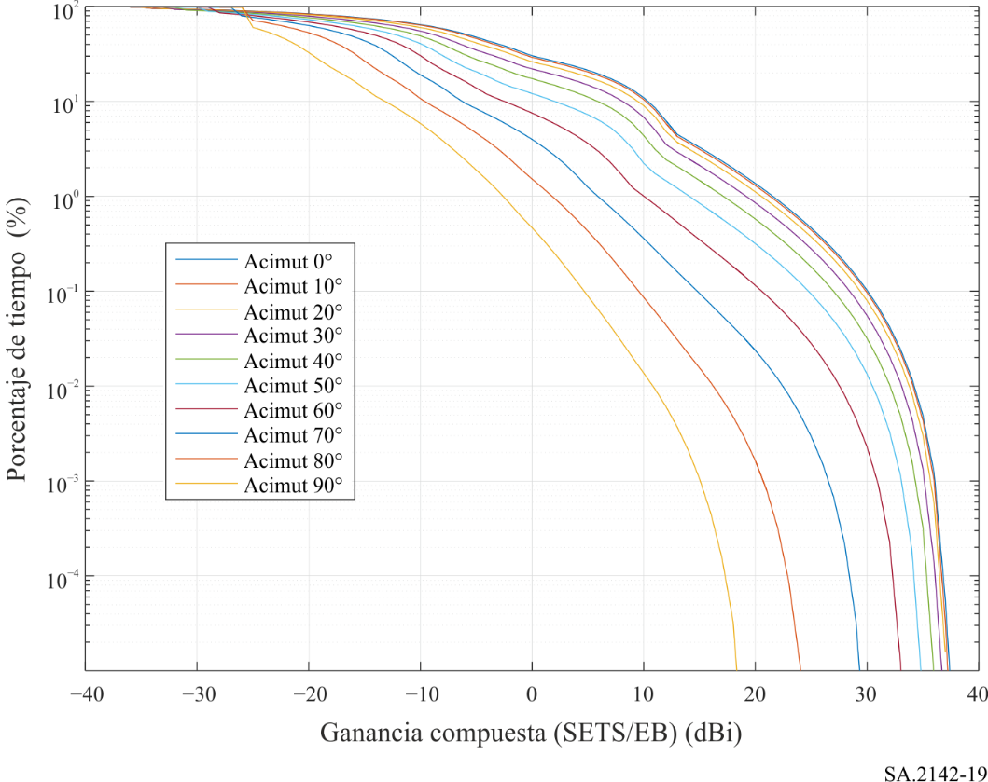
CUADRO 2
Evaluación de las pérdidas necesarias
Tipo | Acimut  (grados) | P_{t}  (dB(W/10 MHz)) | G_{c}  (dBi) | C_{r}  (dB(W/10 MHz)) | Efecto comb.  (dB) | L_{b} ⁽¹⁾  (dB) | Distancia utilizando las pérdidas en el espacio libre  (km) | Distancia utilizando las pérdidas en el espacio libre + ocupación del suelo  (km) ⁽²⁾
Punto de acceso | 0 | –18 | 38 | –116 | 6 | 142 | 11,6 | 1,3
 | 10
 | 20
 | 30
 | 40 | –18 | 36 | –116 | 6 | 140 | 9,2 | 1,03
 | 50 | –18 | 35 | –116 | 6 | 139 | 8,3 | 0,92
 | 60 | –18 | 33 | –116 | 6 | 137 | 6,6 | 0,73
 | 70 | –18 | 30 | –116 | 6 | 134 | 4,6 | 0,52
 | 80 | –18 | 24 | –116 | 6 | 128 | 2,3 | 0,26
 | 90 | –18 | 19 | –116 | 6 | 123 | 1,3 | 0,14
⁽¹⁾ Cuando se utilicen distintas características técnicas y operativas para las estaciones base IMT, los niveles de atenuación deberán calcularse según corresponda.
⁽²⁾ Las distancias se evalúan considerando una pérdida media por ocupación del suelo de 19 dB (valor medio de distribución indicado en la Recomendación UIT-R P.2108 para una distancia de 500 m).

FIGURA 20
Mapa de pérdidas de la ciudad de Toulouse, basado en la Recomendación UIT-T P.452 (50%)
y el perfil real del terreno asociado al modelo de edificios
